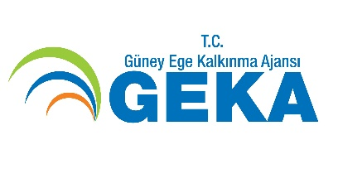
Mal Alımı İçin İhale İlanı

Denbassan Baskı-Boya Sanayi Ve Ticaret Limited Şirketi, Güney Ege Kalkınma Ajansı 2019 Yılı Temiz Üretim Mali Destek Programı kapsamında sağlanan mali destek ile Honaz/DENİZLİ’de Doğal Kaynak ve Kimyasal Kullanımında Geri Kazanım ve Tasarruf Projesi için bir mal alımı ihalesi sonuçlandırmayı planlamaktadır.

İhaleye katılım koşulları, isteklilerde aranacak teknik ve mali bilgileri de içeren İhale Dosyası Denizli Organize Sanayi Bölgesi Fahri Karaca Caddesi No:2/1 Honaz/DENİZLİ adresinden veya www.denbassan.com veya www.geka.gov.tr internet adreslerinden temin edilebilir.

Teklif teslimi için son tarih ve saati: 17.02.2020 Saat: 11:00

Gerekli ek bilgi ya da açıklamalar; www.denbassan.com ve www.geka.gov.tr’de yayınlanacaktır.

Teklifler, 17.02.2020 tarihinde, saat 11:00’de ve Denizli Organize Sanayi Bölgesi Fahri Karaca Caddesi No:2/1 Honaz/DENİZLİ adresinde yapılacak oturumda açılacaktır.

